
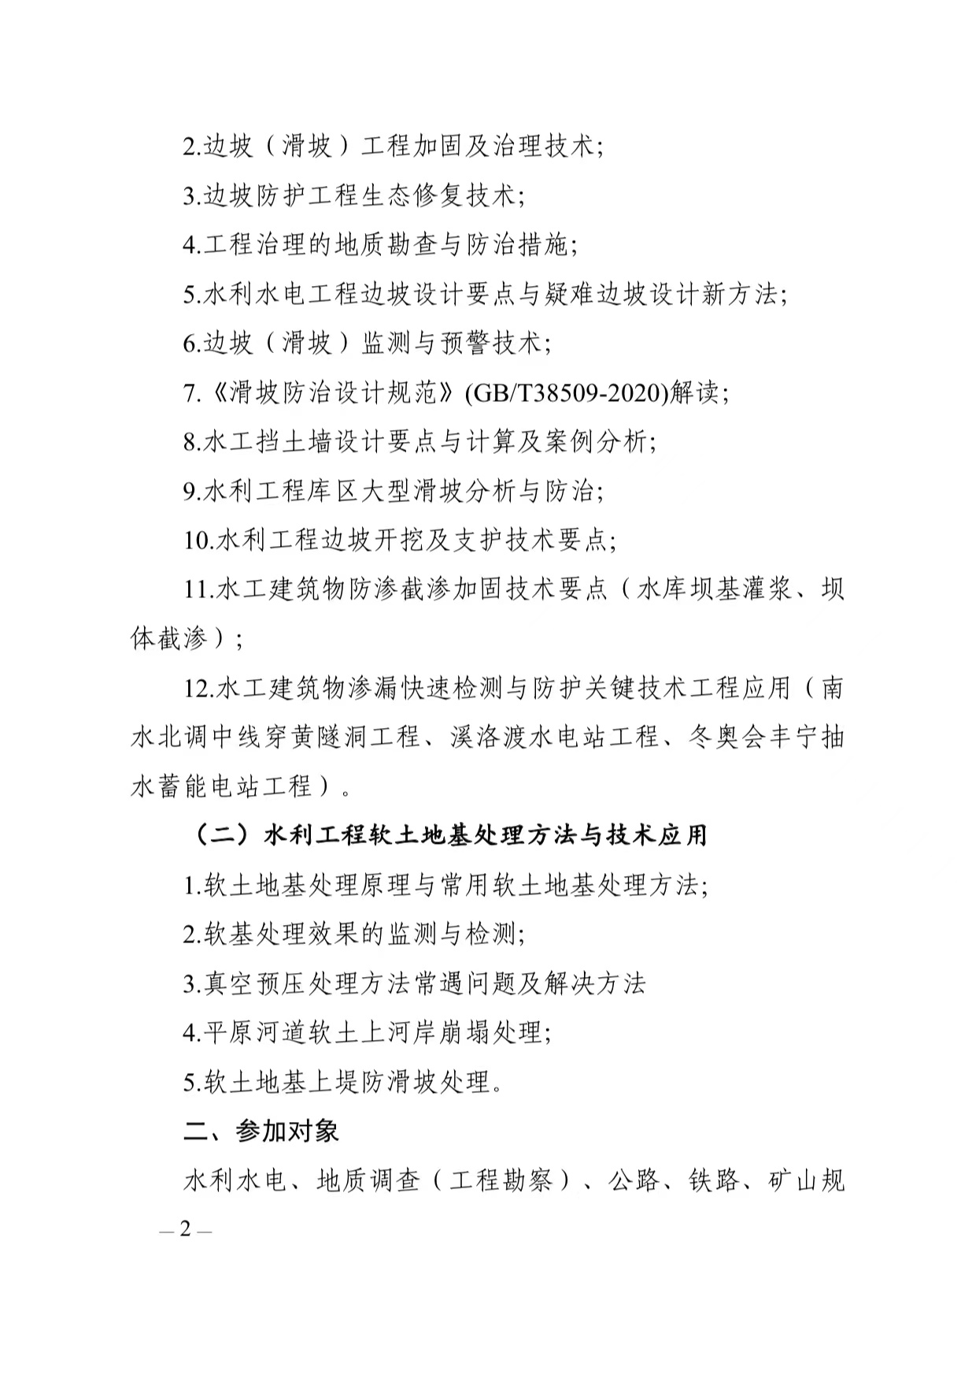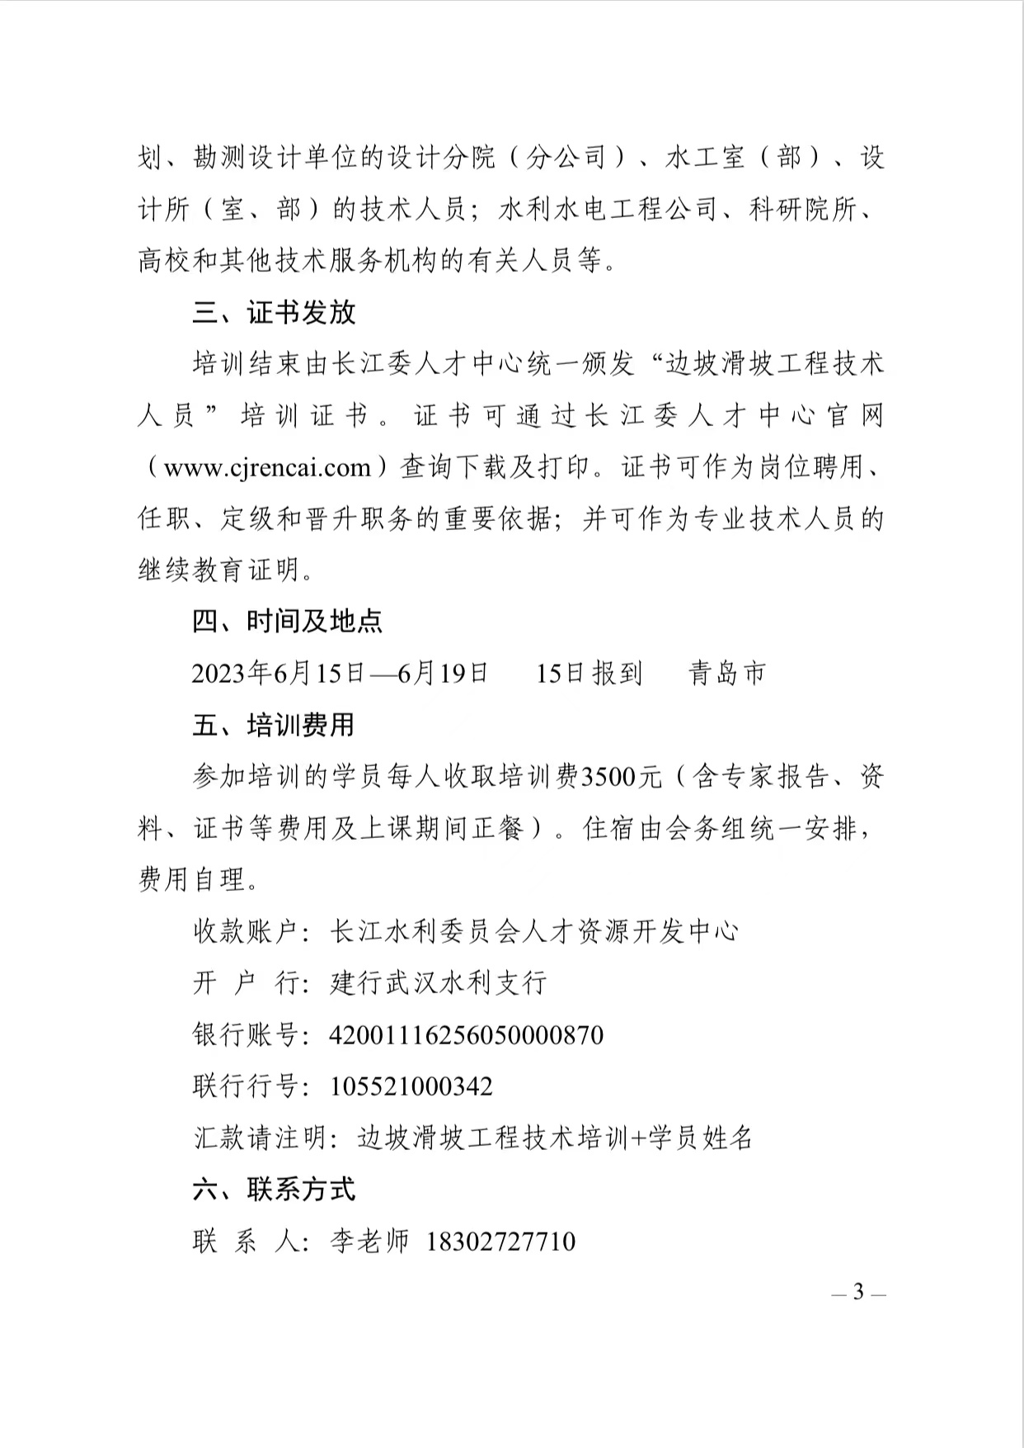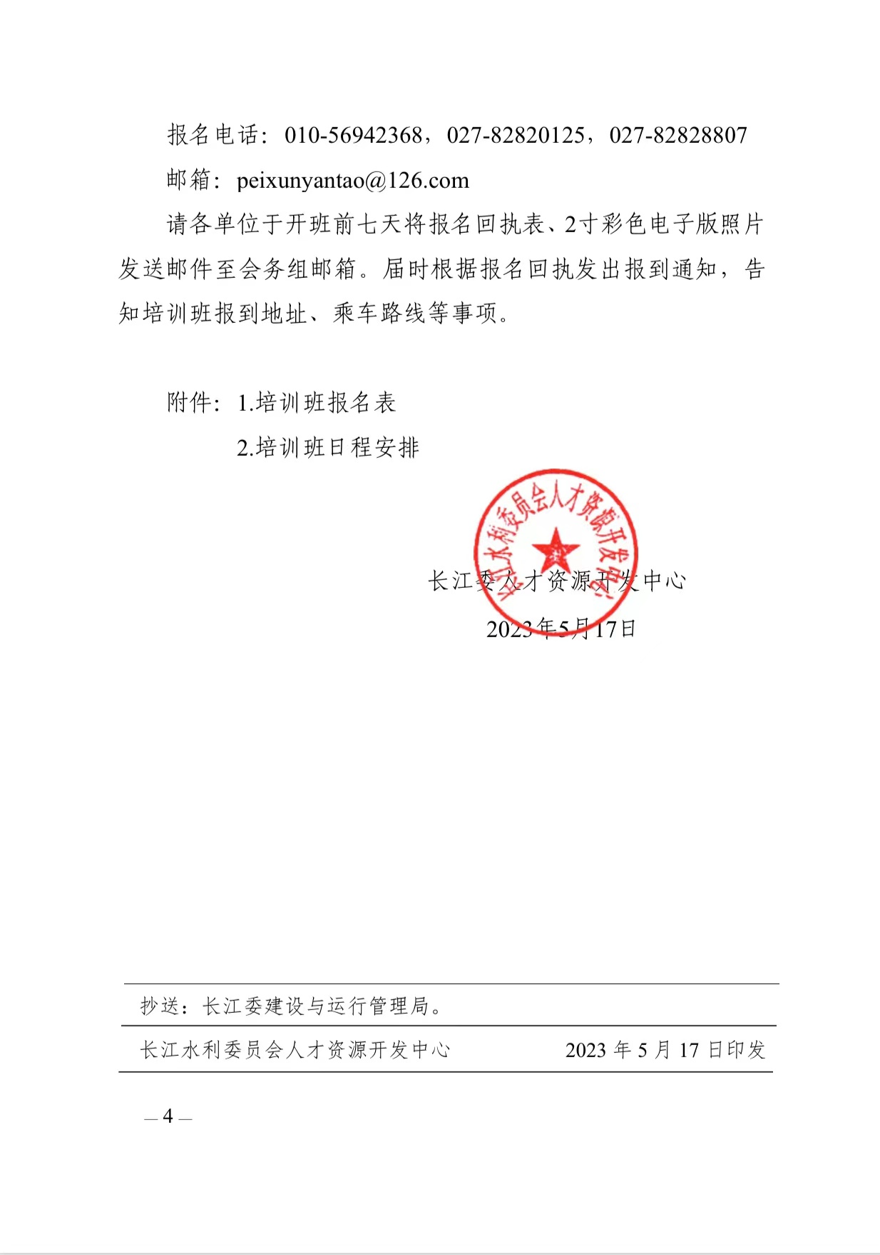

附件1：
水利水电工程边坡（滑坡）防治与软土地基处理及防渗、
灌浆技术培训班报名回执表
单位名称 |  |  |  | 座 机
联系人 |  | 手 机 |  |  | 邮箱
参加培训人员（请准确详细填写）
姓 名 | 身份证号（办理证书所用）请务必填写准确） |  | 职称/职务 | 部 门 | 手 机 | 参加地点 |  | 住宿安排“√”
 |  |  |  |  |  |  |  | □单住□合住
 |  |  |  |  |  |  |  | □单住□合住
 |  |  |  |  |  |  |  | □单住□合住
 |  |  |  |  |  |  |  | □单住□合住
 |  |  |  |  |  |  |  | □单住□合住
 |  |  |  |  |  |  |  | □单住□合住
汇款截图或照片
增值税普通电子发票:
单位名称：
纳税人识别号(三证合一号) ：
电子普票收件邮箱：
汇款转账账户信息
收款账户：长江水利委员会人才资源开发中心
开 户 行：建行武汉水利支行
银行账号：42001116256050000870
联行行号：105521000342
备 注: 边坡滑坡工程技术培训+学员姓名
注：此表可复制，请认真填写,将报名表发至：peixunyantao@126.com
联系人：蔡老师 电话 ：18600559083（微信同号）

